PRESSEINFORMATION

Digitale Jahresversammlung der Heilbronner Bürgerstiftung
informiert und unterhält

Mit einer digitalen Jahresversammlung, die auf der Homepage www.heilbronner-buergerstiftung.de angeklickt werden kann, informiert der Vorstand der Heilbronner Bürgerstiftung über das zurückliegende Jahr 2020. „Transparenz ist für den Vorstand der Heilbronner Bürgerstiftung ein sehr wichtiges Thema. Denn die Heilbronner Bürgerschaft lässt ihr Mittel zukommen für Maßnahmen, die für Zwecke entsprechend der Satzung eingesetzt werden sollen“, begründet der Vorstand mit Karl Schäuble, Thomas Schick, Angelika Biesdorf und Dirk Eberwein diesen unkonventionellen Schritt der Öffentlichkeitsarbeit. Zum Jahreswechsel 2019/20 konnte die Heilbronner Bürgerstiftung die Vermögensstruktur durch den Erwerb des Käthchenhauses von der Becker-Frank Stiftung wesentlich verbessern. Mit dem Erwerb der Immobilie und den resultierenden Mieteinnahmen kann die Einnahmenstruktur nachhaltig verbessert werden. Dieses Bürgerprojekt wurde möglich, da ein Spender der Heilbronner Bürgerstiftung eine halbe Million Euro speziell für den Kauf dieses Gebäudes zustiftete. Zusammen mit einem Darlehen und der Umwidmung von Finanzanlagen konnte der Kaufpreis von 1,35 Millionen Euro realisiert werden. Das reine Stiftungskapital wurde durch Zustiftungen um 531.000 Euro auf 2,1 Millionen Euro erhöht. Bis Ende Oktober 2020 erhielt die Bürgerstiftung Spenden und Zuwendungen von 203.000 Euro. Seit Gründung der Heilbronner Bürgerstiftung, die übrigens erneut mit dem „Gütesiegel für Bürgerstiftungen“ ausgezeichnet ist, wurden bis Ende Oktober 2020 über 4,28 Millionen Euro Fördermittel bereitgestellt.
In normalen Zeiten werden Freunde und Förderer der Stiftung zu einer Jahresversammlung eingeladen, um über die Arbeit informiert zu werden. Da aktuell die Zeit nicht durch Normalität, sondern durch außergewöhnliche Umstände geprägt ist, konnte diese Einladung zur traditionellen Präsenzveranstaltung nicht ausgesprochen werden. Nicht verzichten möchte der Vorstand aber auf die Transparenz seiner Arbeit. Deshalb hat er in den zurückliegenden Wochen eine virtuelle Jahresversammlung erstellt. In diesem Beitrag erhalten Interessierte mit Filmbeiträgen, Texten, Fotos und Schaubildern einen Eindruck über die Projekte und Fördermaßnahmen der Heilbronner Bürgerstiftung im Berichtsjahr 2020.
In verschiedenen „Stationen“ werden die Abläufe aufgegriffen, die von den Treffen bekannt sind: Grußworte des Stiftungsrates durch Oberbürgermeister Harry Mergel und des Freundeskreises durch Jürgen Pinnisch, der Jahresbericht mit den wesentlichen Zahlen durch den Vorstandsvorsitzenden Karl Schäuble, ein Überblick auf die eigenen Projekte, über geförderte Projekte und gemeinsame Projekte mit Partnern, Informationen zu personellen Änderungen in der Stiftung und Darbietungen junger Musikerinnen und Musiker der Städtischen Musikschule, die durch die Stiftung gefördert werden.
Dank an Spender, Stifter und Partner
In seinem virtuellen Jahresbericht spricht Karl Schäuble seinen besonderen Dank allen aus, die der Heilbronner Bürgerstiftung in vielfältiger Weise Unterstützung haben zukommen lassen, denn dies sei die Voraussetzung für die Arbeit des gesamten Vorstandes. Neben den Spendern und Stiftern bezog Schäuble auch die ehrenamtlichen Helfer sowie die Partnerorganisationen ein, ohne die die vielen Projekte der Heilbronner Bürgerstiftung nicht realisierbar wären.
Beispielhaft geht Schäuble auf verschiedene Projekte ein. Bei der Gewalt- und Suchtprävention mit dem Bündnis gegen Gewalt, Sucht und Intoleranz zum Beispiel auf das Projekt „Feel the Groove“, ein Gewaltpräventionsprojekt an der Susanne-Finkbeiner-Schule, in dem insbesondere Jugendliche mit Migrationshintergrund durch gemeinsames Tanzen andere Kommunikations- und Umgangsformen lernen und der Umgang miteinander durch mehr Toleranz und Akzeptanz geprägt ist.
Er spricht auch den Zivilcouragepreis an, ein gemeinsames Projekt mit dem Förderverein Sicher im Heilbronner Land und dem Medienhaus Heilbronner Stimme. Hier konnten in zwei Veranstaltungen 20 Bürger im Alter zwischen elf und 70 Jahren für ihr mutiges Auftreten in Notsituationen ausgezeichnet werden. „Es sind Beispiele, die uns zeigen, dass in der Bürgerschaft mutige Menschen gegen Unrecht einschreiten. Sie sind gleichzeitig Vorbilder für alle Bürger, um in vergleichbaren Situationen ebenfalls einzuschreiten und unsere Werte in der Öffentlichkeit zu verteidigen“, betont Schäuble.

Verkünden muss er aber auch Corona-bedingte Absagen: „Sicher können Sie sich noch an den Aktionstag „Heilbronn zeigt Gesicht – Für Menschlichkeit, Vielfalt und Toleranz“ erinnern, an dem 2019 mehrere hundert Schülerinnen und Schüler die Bürger und Bürgerinnen Heilbronns aufgerufen haben, sich nicht an rechtspopulistischen Parolen und Aktionen zu beteiligen, sondern mit gutem Beispiel das respektvolle Miteinander in Heilbronn zu fördern. Diesen Aktionstag hatten wir auch für 2020 geplant. Corona-bedingt mussten wir leider absagen, werden aber 2021 diesen Aktionstag wiederholen, wenn es die Bedingungen erlauben“.
Bei Förderungen von Kindern und Jugendlichen geht Karl Schäuble auf zwei Projekte und eine Neugründung ein: Die Begabtenförderung sowie „bewegt wachsen in Heilbronn“ und den Kinderbeirat. Die Heilbronner Bürgerstiftung gehört auch im Schuljahr 2020/21 zu den Unterstützern der Begabtenförderung der Städtischen Musikschule Heilbronn. 16 Mädchen und Jungen erhalten verstärkten Unterricht. Mit „bewegt wachsen in Heilbronn“ engagiert sich die Heilbronner Bürgerstiftung zusammen mit der Stadt Heilbronn sowie dem Stadtverband für Sport für eine sportartübergreifende Bewegungsmaßnahme an Kitas und Grundschulen. Aus ihren Spendenmitteln hatte die Stiftung zum Anschub dieses Projektes eine jährliche Förderung von zunächst 25.000 Euro zugesagt.
Seit Februar 2020 gibt es in der Heilbronner Bürgerstiftung den Kinderbeirat aus bis zu 15 Kindern und Jugendlichen. Damit möchte die Stiftung Kinder und Jugendliche stärker an bürgerschaftlichen Fragen beteiligen und sie früh daran gewöhnen, gesellschaftliche Verantwortung zu tragen. Die ersten Förderantragssitzungen des Gremiums fanden statt, rund 6.000 Euro Fördergelder wurden auf mehrere Projekte verteilt.
Erfolgsstory „Aktion Lebensbaum“
Eine Erfolgsstory der Heilbronner Bürgerstiftung sei die „Aktion Lebensbaum“. 2017 gestartet, wurde die vom Grünflächenamt der Stadt Heilbronn zur Verfügung gestellte Fläche im Köpfertal mit 50 Bäumen inzwischen vollständig bepflanzt und erste Bäume stünden auch schon auf einer zweiten Streuobstwiese zwischen dem historischen Altböllinger Hof und dem Industriegebiet Böllinger Höfe. „Wir werden die Aktion Lebensbaum auch 2021 weiterführen, damit Eltern, Großeltern und Paten weiterhin für ihre Kinder, Enkel und Patenkinder auf der Heilbronner Lebensbaumwiese einen Baum pflanzen können. Und es um das Projekt Heilbronner Wurzeln ergänzen“, so Schäuble.
Schmerzlich für die Stiftung war die Absage von „spiel mich! Heilbronn“ mit künstlerisch gestalteten Klavieren im öffentlichen Raum. Auch für dieses erfolgreiche Projekt ist eine Fortsetzung in 2021 geplant. Auch weitere kulturelle Angebote der Stiftung fielen Corona zum Opfer, wie das Konzert mit der Bosch Big Band, dem Bosch Jazz Orchestra und ganz aktuell der Jahresauftakt 2021 mit Hohenlohe Brass. Um die Kultur zu unterstützen flossen Mittel in verschiedene neue Angebote, wie „Heilbronn ist Kult“.
Als Beispiel der Bürgerprojekte nennt Schäuble den bereits zum achten Mal verliehenen Preis der Heilbronner Bürgerstiftung, der 2020 im Rahmen von zwei eigenen Veranstaltungen unter Corona-Auflagen im Oktober vergeben wurde. Unter dem Motto „Nachhaltigkeit durch das eigene Handeln“ wurden Bürger, Schulen und Institutionen ausgezeichnet.
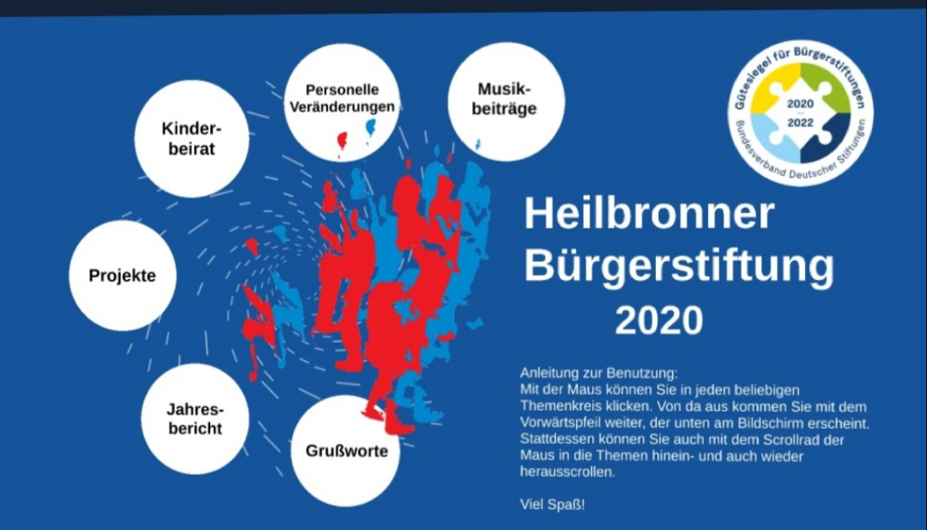
Februar 2021

